Laboratorní práce
MŮJ VÝKON
Úkol:
- Změř svůj výkon při chůzi a vyběhnutí do schodů.
- Urči svoji účinnost při vynesení batohu do schodů.
Pomůcky: osobní váha, batoh naplněný učebnicemi (asi 8 kg), stopky, pásmo, schody.
Postup + vypracování:
Úkol č. 1
- Zjisti svoji hmotnost: $m=.......... kg$

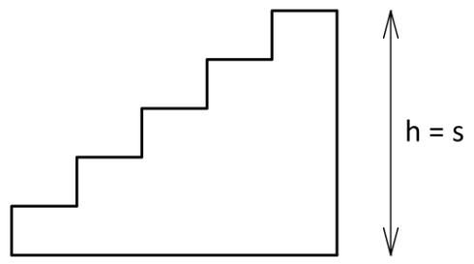
- Změř výšku schodů, po kterých budeš chodit (běhat): $s=...........m$

- Vypočítej práci, kterou vykonáš při výstupu do schodů ($g=10\frac{N}{kg}$). $W=F∙s=m∙g∙s$

- Změř čas, který potřebuješ
- k výstupu do schodů $t_{1}=..........s$

- k vyběhnutí do schodů $t_{2}=..........s$

- Vypočítej svůj výkon
- při výstupu do schodů $P=\frac{W}{t_{1}}$

- při vyběhnutí do schodů $P=\frac{W}{t_{2}}$

Závěr:
Můj výkon při výstupu do schodů je asi $.…....…W$ a při vyběhnutí do schodů je $asi…………W$.

Úkol č. 2
- Urči hmotnost batohu s učebnicemi: $m_{b}=.….…….kg$

- Změř čas, který potřebuješ k výstupu do schodů s batohem naplněným učebnicemi: $t=.........s$

- Vypočítej užitečnou práci (potřebnou na vynesení batohu): $W_{užit}=F∙s=m_{b}∙g∙s$

- Vypočítej svůj výkon: $P=\frac{W_{užit}}{t}$

- Vypočítej skutečnou práci (vynesení batohu a sebe), m je tvoje hmotnost: $W_{skut}=F∙s=\left(m+m_{b}\right)$∙g∙s

- Vypočítej svůj příkon: $P_{0}=\frac{W_{skut}}{t}$

- Vypočítej svoji účinnost: $η=\frac{P}{P_{0}}∙100\%$

Závěr:
Moje účinnost je asi ……………..%.

